**Gabarito – Atividade (2) – 1ª série**

1 – a)Peneiração, utilizando de peneira com um tamanho intermediário entre o açúcar e a farinha.

b)Primeiro: Filtração depois uma peneiração.

2 – a) Heterogêneo, 2 fases e 1 substância.

b)Homogêneo, 1 fase e 2 substências.

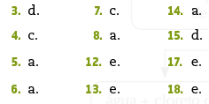

9. Porque a floculação fará com que as partúlas se aglutinem para que posteriormente, possam decantar.

10. Não apresentar substâncias que sejam solúveis uma na outras. A peneiração: se separa dois sólidos através de uma peneira, tendo a peneira um tamanho de poro intermediário entre as substâncias. Filtração: Se separa um líquido de um sólido, não sendo eles miscíveis.

11. Como o ouro forma uma mistura homogênea com o mercúrio, o processo de separação seria destilação fracionada. Propriedade física: Diferenção no ponto de ebulição.

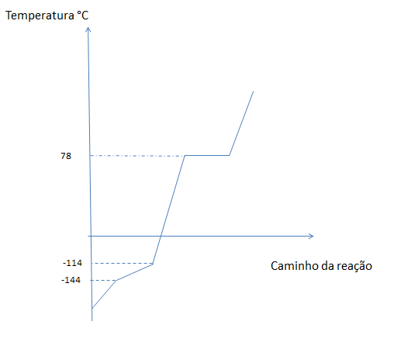16.